Tillsynsbegäran – information om höga naturvärden och fridlysta arter i avverkningsanmälan A 31781-2023 i Kalmar kommun

Detta dokument behandlar höga naturvärden i avverkningsanmälan A 31781-2023 i Kalmar kommun. Denna avverkningsanmälan inkom 2023-07-11 00:00:00 och omfattar 7,5 ha.

Vi begär härmed att Skogsstyrelsen fattar beslut enligt miljöbalken som säkerställer att skogens höga naturvärden bevaras samt säkerställer att EU-lagstiftning efterlevs och att artskyddsbrott förhindras. Vi önskar även ta del av de ställningstaganden och beslut som myndigheterna meddelar till följd av aktuell avverkningsanmälan och föreningens inlaga (se 34 § förvaltningslagen).

Nedan beskrivs fynd av naturvårdsarter och fridlysta arter som gjorts i det avverkningsanmälda området.

# Naturvårdsarter

I avverkningsanmälan har följande 3 naturvårdsarter hittats: läderbagge (VU, §4a), gammelekslav (NT) och grå skärelav (S). Av dessa är 2 rödlistade. För rödlistade arter har rödlistekategorin angivits inom parentes. Arter som är signalarter enligt Skogsstyrelsen har markerats med (S). För fridlysta arter anges även paragrafen i Artskyddsförordningen som arten är fridlyst enligt.

De påträffade naturvårdsarterna är ett tydligt kvitto på att detta rör sig om en skog med höga naturvärden. I Figur 1 visas en karta över det avverkningsanmälda området, där samtliga fyndplatser för naturvårdsarter som finns registrerade på Artportalen har markerats.

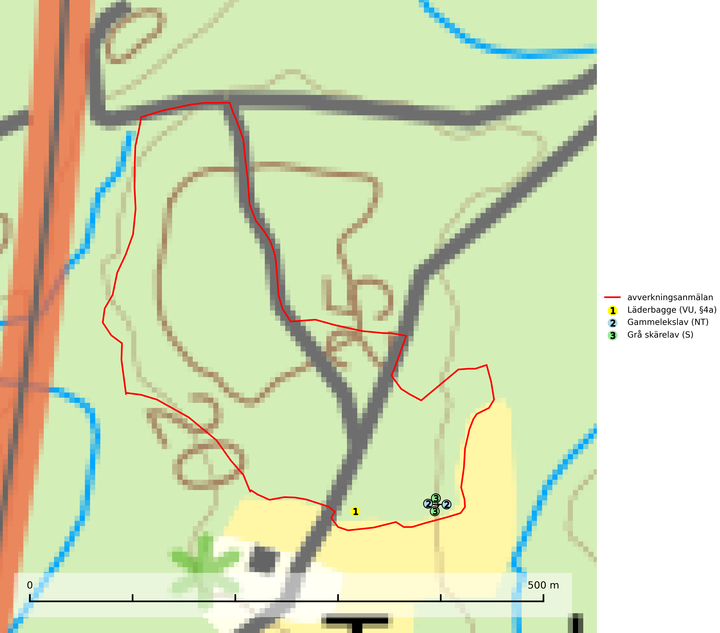

Figur 1. Fyndplatser för naturvårdsarter i det avverkningsanmälda området (röd linje). Markörer utan svart kant är placerade på fyndplatsen. Markörer med svart kant är placerade vid sidan av fyndplatsen och har ett svart streck som visar fyndplatsens exakta position. Kartans mittpunktskoordinat är N 6261294, E 567063 i SWEREF 99 TM.

**Gammelekslav (NT)** är en mycket exklusiv lav somväxer på grova ekar i halvöppet läge med hög luftfuktighet. Lämpliga ekar nyskapas i mycket begränsad omfattning. Arten är placerad högst upp i Skogsstyrelsens värdepyramid för bedömning av skog med höga naturvärden. Håll öppet kring ekjättarnas ömtåliga och konkurrenskänsliga kronor. Särskilt rika lokaler med gammelekslav måste skyddas (SLU Artdatabanken, 2024; Nitare & Skogsstyrelsen, 2019).

**Grå skärelav** växer på barken av mycket gamla och grova jätteekar i halvöppet eller öppet läge. Sverige har ett stort internationellt ansvar att bevara dessa grova ekjättar och det är viktigt att hålla öppet kring deras konkurrenskänsliga kronor. Arten följs ofta av ett stort antal rödlistade lavar varför särskilt rika lokaler med grå skärelav bör skyddas (SLU Artdatabanken, 2024; Nitare & Skogsstyrelsen, 2019).

# Fridlysta arter

Följande fridlysta arter har sina livsmiljöer och växtplatser i den avverkningsanmälda skogen: läderbagge (VU, §4a).

**Läderbagge (VU, §4a)** är strikt skyddad enligt EU:s art- och habitatdirektiv vilket innebär att hela dess livsmiljö med ekar i alla åldrar behöver bevaras för artens långsiktiga överlevnad i landskapet. Läderbaggens larvutveckling sker i trädhåligheter med mulm i grova ihåliga lövträd, där larven lever av den omgivande, fastare döda veden. I Sverige främst i ek, men även i ask, bok, lind, klibbal, hästkastanj, alm, apel och asp. Läderbaggen påverkar livsmiljön för andra arter genom att utvidga håligheter, öka mängden mulm och höja kvävehalten i mulmen. I stamhåligheter med läderbagge förekommer ofta en rad andra rödlistade arter. Läderbagge är globalt rödlistad som nära hotad (NT) vilket innebär att Sverige har ett internationellt ansvar för arten (IUCN, 2025; SLU Artdatabanken, 2021; Nilsson m.fl. 2002).